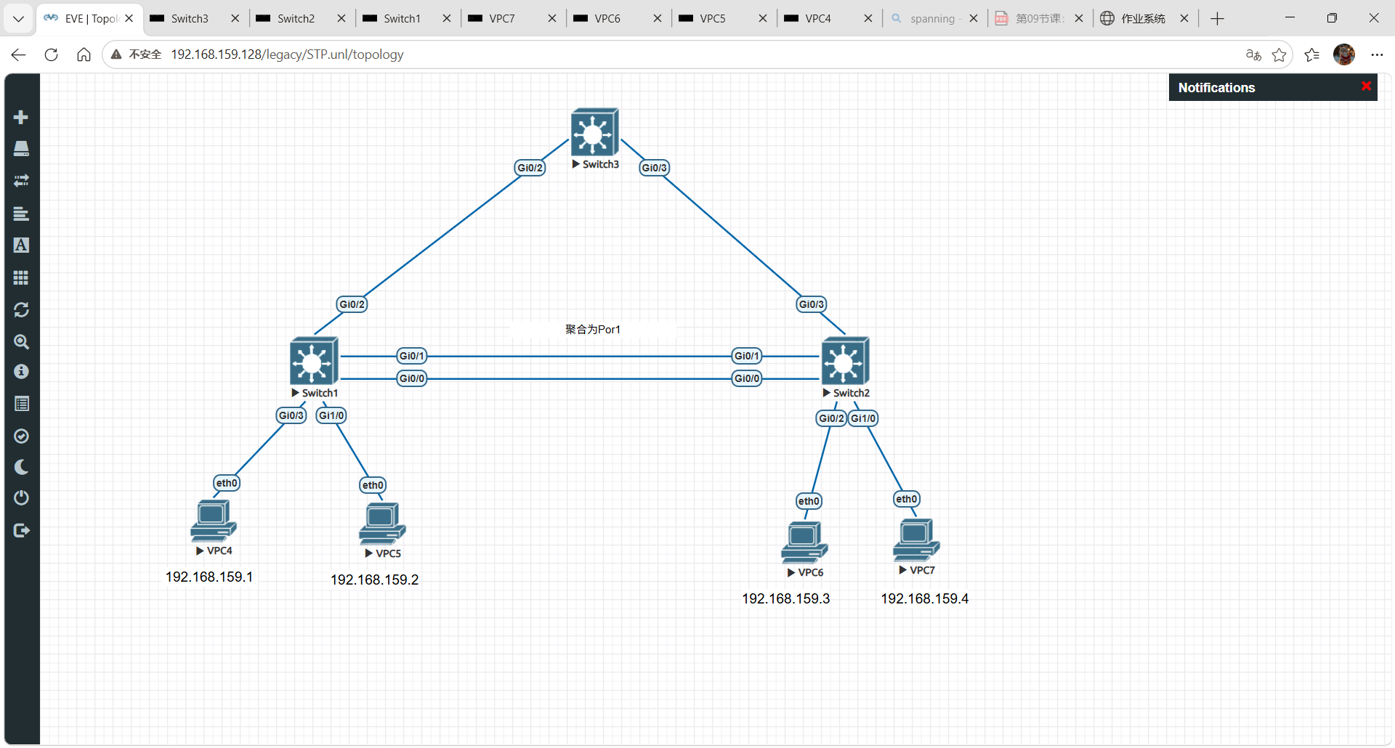拓扑图
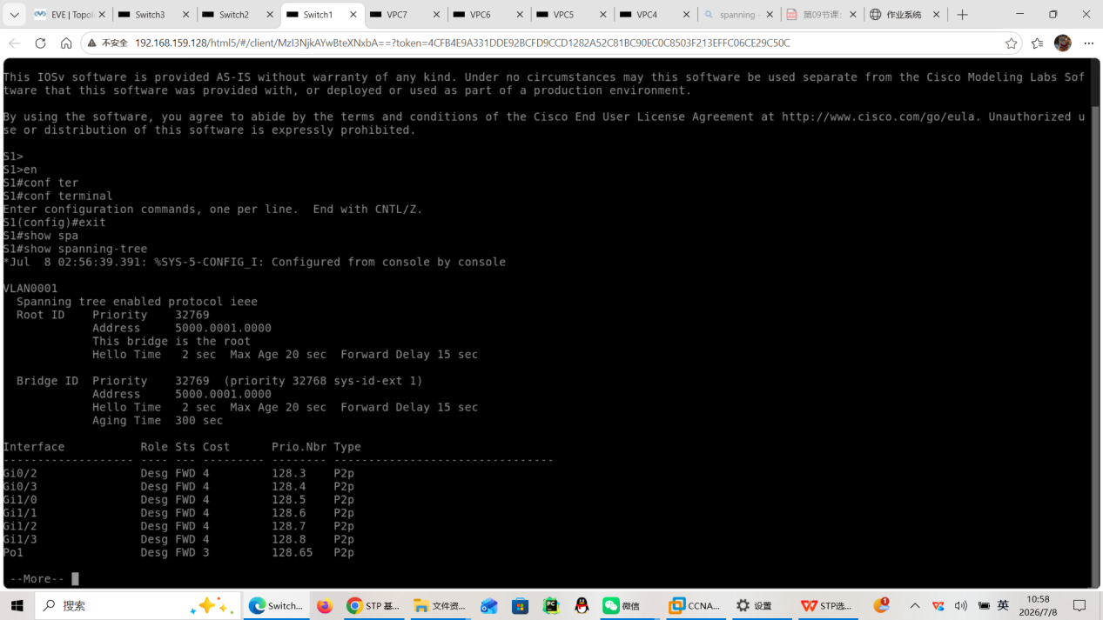
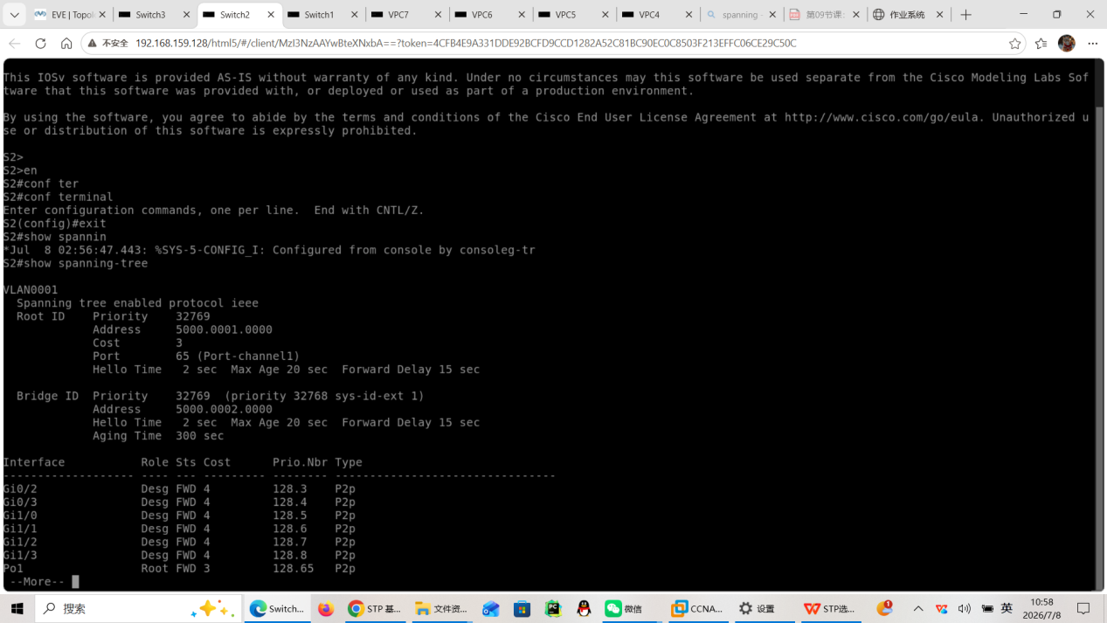
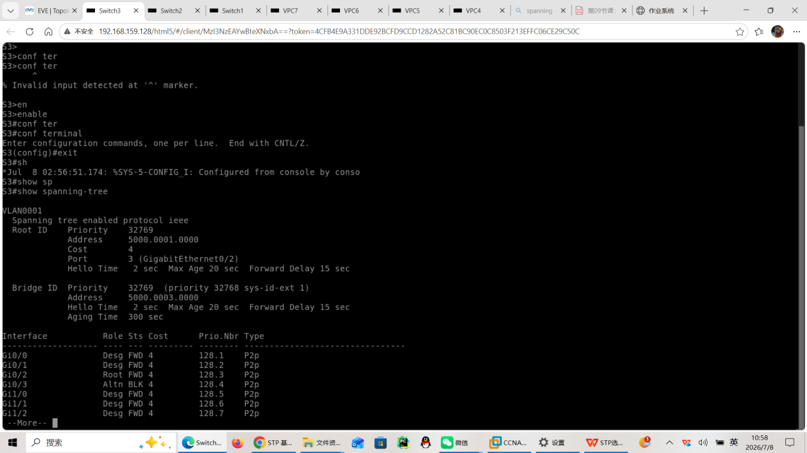
这个时候都是优先级都是32769,但是S1的MAC地址是 5000.0001.0000小于 5000.0002.0000跟 5000.0003.0000，所以S1作为根交换机。
跟根交换机上的接口都是Des接口，S2上距离根交换机最近的是聚合后的po1，所以po1接口为根端口，S3离S1最近的端口是g0/2,所以为ROOT端口。
在S2跟S3的那条链路上，RFC相通但是S2的交换机桥ID更小所以S3的G0/3阻塞变为AP端口，那么S2的G0/3变为指定端口。阻塞了一个端口后破除了环路所以不再造成广播风暴。
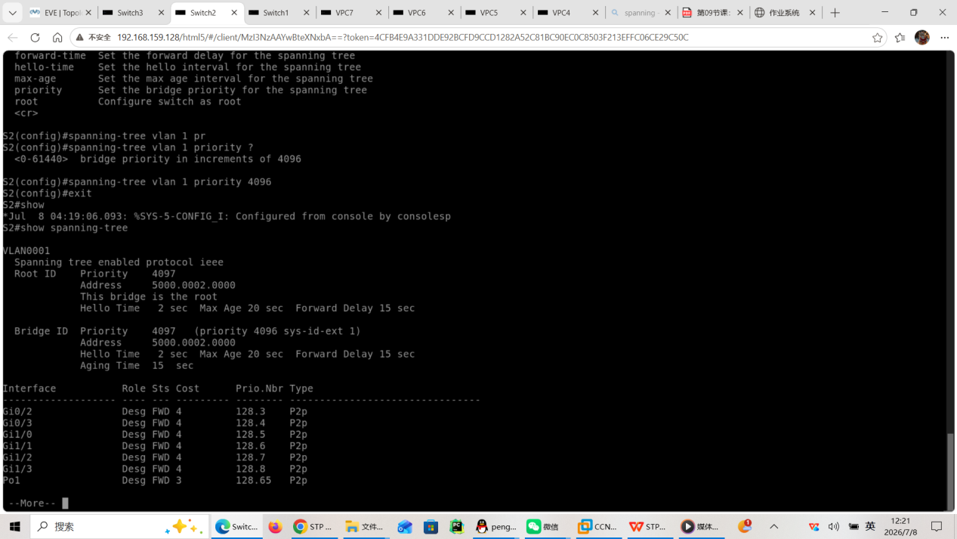修改了S2的优先级为4096后变为根交换机，此时各个端口角色都发生了变化
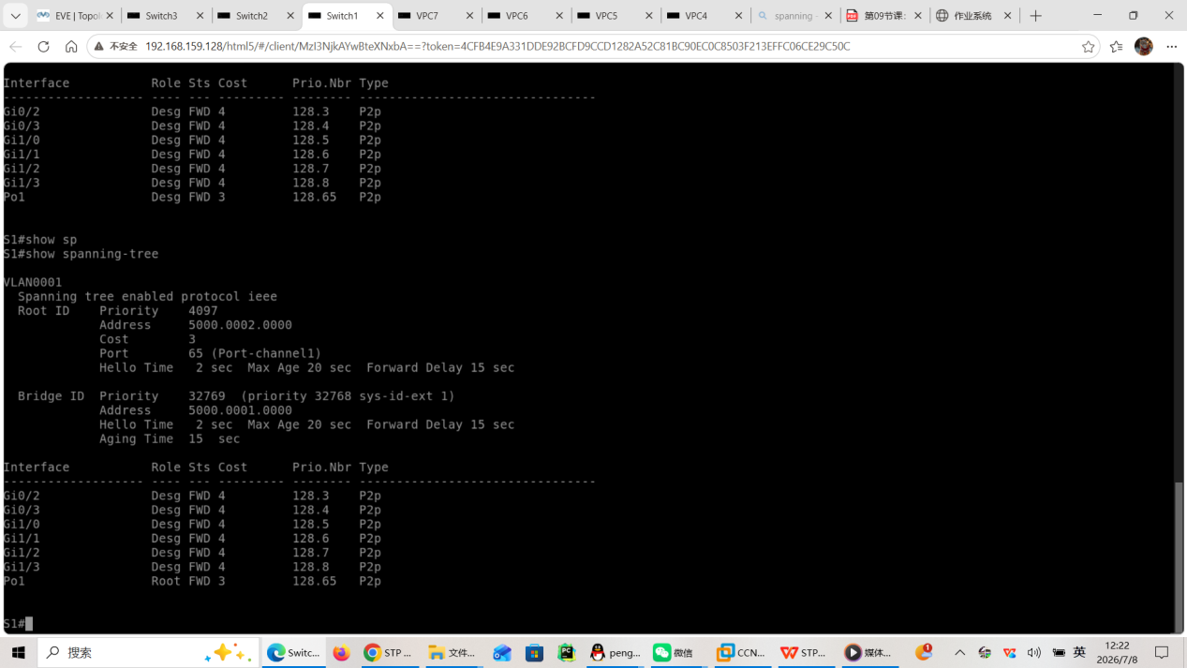
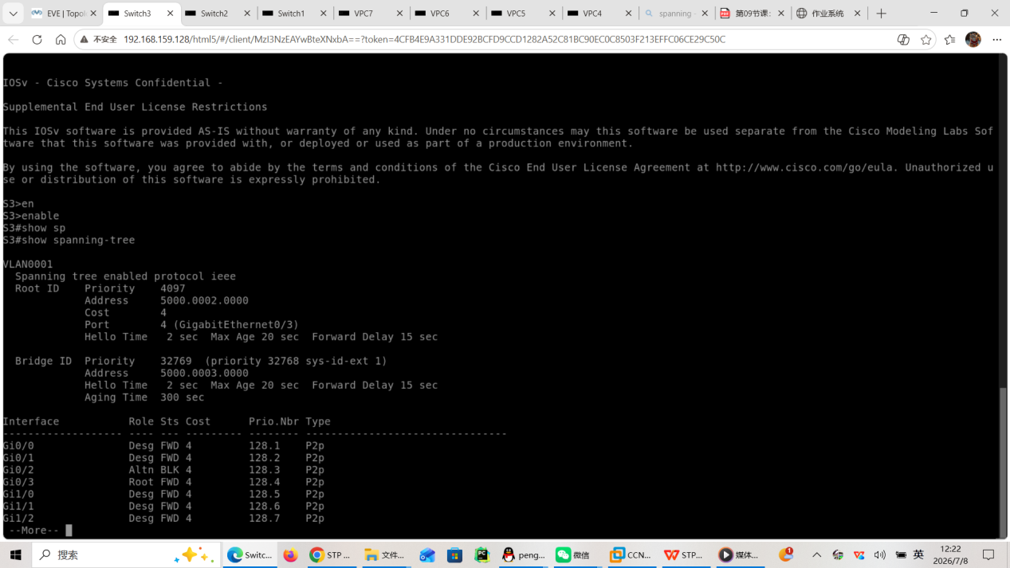

如果没有 STP 会发生什么？
那么发送的数据帧跟广播包会一直在环路中洪泛导致广播风暴、MAC地址漂移、充斥大量数据帧。

根桥是如何选举的？
交换机优先级加上MAC地址

为什么修改优先级可以改变根桥？
因为STP也是抢占式的，优先级变小那么更容易选取为根桥

STP 如何防止环路？
通过阻塞某条链路上的端口使其无法转发数据只能接受，从而破除环路

